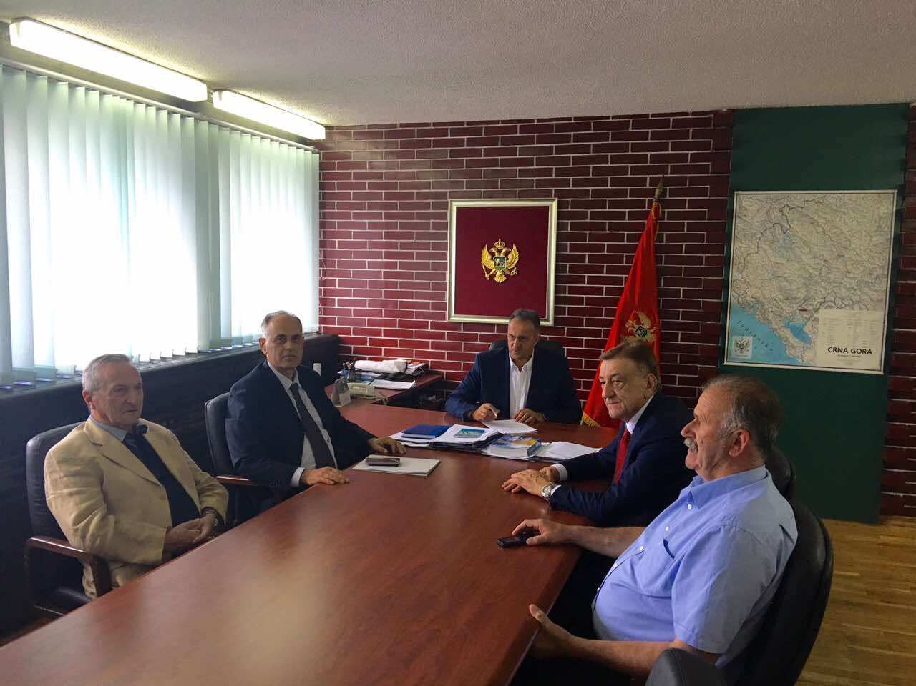

Posjeta Opštini Žabljak Direktora Fonda PIO Crne Gore, predsjednika odbora direktora crnogorskog fonda za solidarnu stambenu izgradnju i predsjednika sAveza penzionera Crne Gore

U okviru posjete Žabljaku, održan je sastanak na kom su prisustvovali direktor Crnogorskog fonda za penzijsko i invalidsko osiguranje Crne Gore Dušan Perović, predsjednik Odbora direktora Fonda za solidarnu stambenu izgradnju Danilo Popović, predsjednik Saveza penzionera Crne Gore Branko Vešović i predstavnici Opštine Žabljak- predsjednik Veselin Vukićević i potpredsjednik Vasilije Jakšić.
Na sastanku je razmatrano rješavanje stambenih potreba penzionera u Žabljaku, te je definisan zaključak da se obezbjede 3 stambene jedinice za penzionere, u sindikalnoj zgradi čija izgradnja počinje uskoro. Kamen temeljac zgrade sa 30 stanova, neto površine 2190,50 m² i bruto 2565,70 m², biće postavljen 29. jula 2017. godine.
Uz navedeno, Predsjednik Opštine i direktor Fonda PIO, dogovorili su otvaranje Kancelarije Fonda PIO u Žabljaku, a u cilju pružanja usluga građanima i penzionerima iz oblasti penzijsko invalidske zaštite.

Služba Predsjednika Opštine

